Party Maker

Aplikacija za organizovanje žurki

Arhitekturni projekat

Verzija 1.0

Pregled izmena

|  |  |  |  |
| --- | --- | --- | --- |
| **Datum** | **Verzija** | **Opis** | **Autor** |
| 26.04.2023. | 1.0 | Inicijalna verzija | Andrija, Sava, Miloš |
|  |  |  |  |
|  |  |  |  |
|  |  |  |  |

Sadržaj

1. Cilj dokumenta 5

2. Opseg dokumenta 5

3. Reference 5

4. Predstavljanje arhitekture 5

5. Ciljevi i ograničenja arhitekture 5

6. Pogled na slučajeve korišćenja 5

6.1 Dijagrami slučajeva korišćenja 6

6.2 Kratak opis slučajeva korišćenja 8

6.2.1 Izbor jezika 8

6.2.2 Pregled osnovnih podataka o kompaniji 8

6.2.3 Ažuriranje podataka o kompaniji 8

6.2.4 Dodavanje proizvoda 8

6.2.5 Pregled podataka o određenom proizvodu 8

6.2.6 Ažuriranje podataka o proizvodu 8

6.2.7 Brisanje proizvoda 8

6.2.8 Dodavanje naloga 8

6.2.9 Ažuriranje podataka o korisniku 8

6.2.10 Brisanje naloga 9

6.2.11 Prijavljivanje 9

6.2.12 Poručivanje 9

6.2.13 Sortiranje proizvoda po ceni 9

6.2.14 Sortiranje proizvoda po nazivu 9

6.2.15 Sortiranje proizvoda po datumu dodavanja 9

6.2.16 Filtriranje po proizvođaču proizvoda 9

6.2.17 Filtriranje po specijalnim karakteristikama proizvoda 9

7. Pogled na logičku arhitekturu sistema 9

7.1 Pregled arhitekture – organizacija paketa i podsistema u slojeve 9

7.1.1 Korisnički interfejs 10

7.1.2 Aplikaciona logika 10

7.1.3 Pristup podacima 10

7.1.4 HTML 11

7.1.5 Angular 11

7.1.6 Node.js 11

7.1.7 Microsoft SQL server 11

8. Pogled na procese 12

8.1 Procesi 12

8.1.1 Web čitač 12

8.1.2 Web server 12

8.1.3 Angular Pogled 12

8.1.4 Microsoft SQL Server 12

9. Pogled na raspoređivanje sistema 13

9.1 Klijent 13

9.2 Web server 13

9.3 DBMS server 13

10. Pogled na implementaciju sistema 13

10.1 Model domena 13

10.2 Šema baze podataka 14

11. Performanse 15

12. Kvalitet 15

Arhitekturni projekat

# Cilj dokumenta

Cilj ovog dokumenta je detaljni opis arhitekture Party Maker Web aplikacije.

# Opseg dokumenta

Dokument se odnosi na Party Maker Web aplikaciju koja će biti razvijena od strane SAM Engineering-a. Web aplikacija Party Maker namenjena je za organizovanje žurki ili proslava drugog tipa.

# Reference

Spisak korišćene literature:

1. Party Maker – Predlog projekta, SWE-Party Maker-01, V1.0, 2023, SAM Engineering.
2. Party Maker – Planirani raspored aktivnosti na projektu, V1.0, 2023, SAM Engineering.
3. Party Maker – Plan realizacije projekta, V1.0, 2023, SAM Engineering.
4. Party Maker – Vizija sistema, V1.0, 2023, SAM Engineering.
5. Party Maker – Specifikacija zahteva, V1.0, 2023, SAM Engineering.

# Predstavljanje arhitekture

Arhitektura sistema u dokumentu je prikazana kao serija pogleda na sistem: pogled na slučajeve korišćenja, pogled na logičku arhitekturu sistema, pogled na procese, pogled na razmeštaj komponenti sistema i pogled na implementaciju. Ovi pogledi su predstavljeni odgovarajućim UML dijagramima.

# Ciljevi i ograničenja arhitekture

Ključni zahtevi i sistemska ograničenja koja imaju značajan uticaj na izbor arhitekture i projektovanje sistema su:

1. Party Maker Web aplikacija će biti implementiran kao Web aplikacija zasnovana na Angular skripting jeziku i Microsoft SQL server bazi podataka.
2. Klijentski deo Party Maker Web aplikacije će biti optimizovan za sledeće Web čitače: Microsoft Edge, Google Chrome, kao i Firefox (Mozilla).
3. Svi zahtevi u pogledu performansi dati u [5] moraju biti uzeti u obzir pri izboru arhitekture i razvoju sistema.

# Pogled na slučajeve korišćenja

U ovom odeljku je dat pogled na slučajeve korišćenja definisane u specifikaciji zahteva [5].

Slučajevi korišćenja Party Maker Web aplikacija su:

* Izbor jezika
* *Pregled proizvoda*
  + Pregled podataka o konkretnom proizvodu
  + *Pregled svih proizvoda*
    - Pregled po ceni
    - Pregled po nazivu
    - Pregled po datumu dodavanja
  + *Filtriranje svih proizvoda*
    - Filtriranje po proizvođaču proizvoda
    - Filtriranje po specijalnim karakteristikama proizvoda
* Pregled podataka o kompaniji
* Poručivanje proizvoda
* *Dodavanje, ažuriranje i brisanje naloga*
  + Dodavanje korisničkog naloga
  + Ažuriranje korisničkog naloga
  + Brisanje korisničkog naloga
* Prijavljivanje
* *Dodavanje, ažuriranje i brisanje proizvoda*
  + Dodavanje proizvoda
  + Ažuriranje proizvoda
  + Brisanje proizvoda
* Ažuriranje podataka o kompaniji

Ove slučajeve korišćenja mogu da iniciraju potrošač i administrator.

## Dijagrami slučajeva korišćenja

Osnovni UML dijagram koji prikazuje korisnike i slučajeve korišćenja Party Maker aplikacije prikazan je na sledećoj slici:

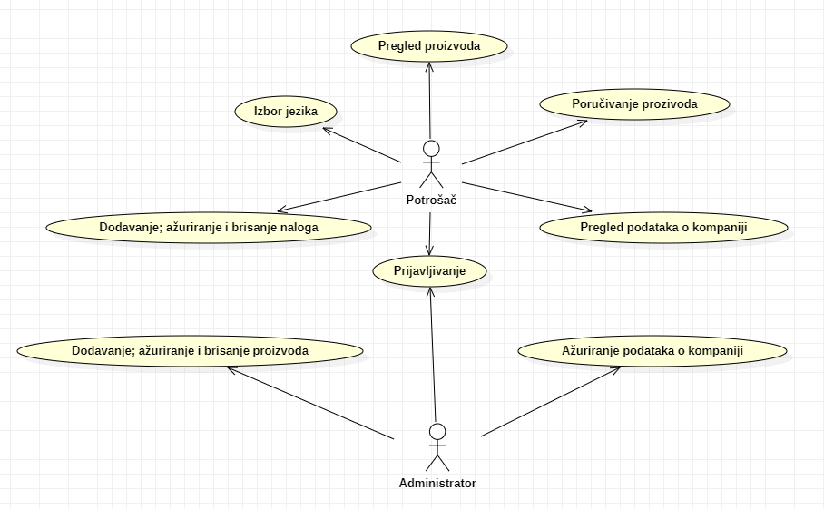

Slučajevi korišćenja *Dodavanje, ažuriranje i brisanje podataka, Dodavanje, ažuriranje i brisanje naloga i Pregled proizvoda* obuhvataju složenije radnje koje se mogu dalje razložiti na pojedinačne slučajeve korišćenja.

Detaljni UML dijagram za slučaj korišćenja *pregled proizvoda* je prikazan na sledećoj slici:

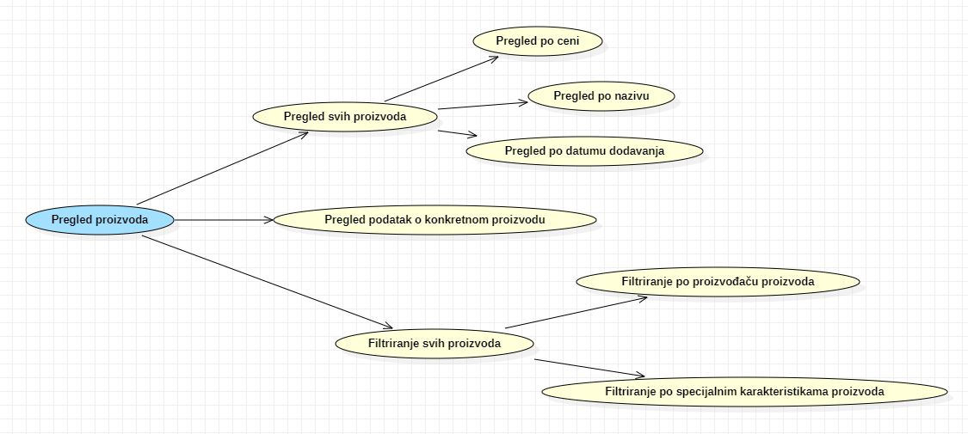

Detaljni UML dijagram za slučaj korišćenja *dodavanje, ažuriranje i brisanje naloga* je prikazan na sledećoj slici:

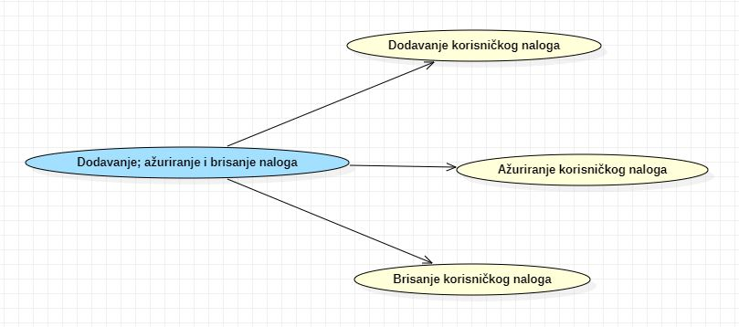

Detaljni UML dijagram za slučaj korišćenja *dodavanje, ažuriranje i brisanje proizvoda* je prikazan na sledećoj slici:

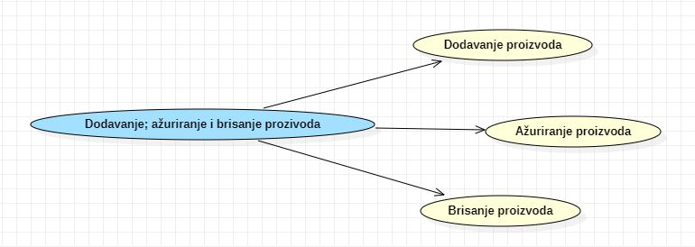

## Kratak opis slučajeva korišćenja

### Izbor jezika

Kratak opis: Izbor između srpskog i engleskog jezika za prikaz informacija na Web aplikaciji.

Akteri koji iniciraju slučaj korišćenja: Potrošač

### Pregled osnovnih podataka o kompaniji

Kratak opis: Prikaz stranice aplikacije sa osnovnim podacima o kompaniji

Akteri koji iniciraju slučaj korišćenja: Potrošač

### Ažuriranje podataka o kompaniji

Kratak opis: Ažuriranje podataka o kompaniji.

Akteri koji iniciraju slučaj korišćenja: Administrator

### Dodavanje proizvoda

Kratak opis: Dodavanje novih proizvoda

Akteri koji iniciraju slučaj korišćenja: Administrator.

### Pregled podataka o određenom proizvodu

Kratak opis: Prikaz stranice sa informacijama o određenom proizvodu

Akteri koji iniciraju slučaj korišćenja: Potrošač

### Ažuriranje podataka o proizvodu

Kratak opis: Ažuriranje podataka o proizvodu

Akteri koji iniciraju slučaj korišćenja: Administrator.

### Brisanje proizvoda

Kratak opis: Brisanje proizvoda iz aplikacije

Akteri koji iniciraju slučaj korišćenja: Administrator

### Dodavanje naloga

Kratak opis: Dodavanje novog naloga aplikaciji

Akteri koji iniciraju slučaj korišćenja: Potrošač

### Ažuriranje podataka o korisniku

Kratak opis: Ažuriranje podataka o korisniku

Akteri koji iniciraju slučaj korišćenja: Potrošač

### Brisanje naloga

Kratak opis: Brisanje korisničkog naloga iz aplikacije

Akteri koji iniciraju slučaj korišćenja: Potrošač

### Prijavljivanje

Kratak opis: Prijavljivanje korisnika na aplikaciju u cilju lakšeg korišćenja aplikacije

Akteri koji iniciraju slučaj korišćenja: Potrošač, Administrator

### Poručivanje

Kratak opis: Poručivanje proizvoda preko aplikacije

Akteri koji iniciraju slučaj korišćenja: Potrošač

### Sortiranje proizvoda po ceni

Kratak opis: Sortira se prikaz proizvoda po ceni

Akteri koji iniciraju slučaj korišćenja: Potrošač

### Sortiranje proizvoda po nazivu

Kratak opis: Sortira se prikaz proizvoda po nazivu

Akteri koji iniciraju slučaj korišćenja: Šef laboratorije, Administrator.

### Sortiranje proizvoda po datumu dodavanja

Kratak opis: Sortira se prikaz proizvoda po datumu dodavanja

Akteri koji iniciraju slučaj korišćenja: Potrošač

### Filtriranje po proizvođaču proizvoda

Kratak opis: Filtriranje stranice sa proizvodima tako da prikaže samo određene proizvode

Akteri koji iniciraju slučaj korišćenja: Potrošač

### Filtriranje po specijalnim karakteristikama proizvoda

Kratak opis: Filtriranje stranice sa proizvodima tako da prikaže samo određene proizvode

Akteri koji iniciraju slučaj korišćenja: Potrošač

# Pogled na logičku arhitekturu sistema

U ovom odeljku je dat pregled logičke arhitekture sistema. Ovaj pogled sadrži opis najznačajnijih klasa, njihove organizacije u pakete i podsisteme, i organizacija podsistema u slojeve. U cilju opisivanja dinamičkih aspekata arhitekture, ovaj odeljak može da uključi opise realizacije najznačajnijih slučajeva korišćenja. Da bi se ilustrovala veza između arhitekturno značajnih klasa, podsistema, paketa ili slojeva moguće je uključiti i odgovarajuće dijagrame klasa.

Logički pogled na Party Maker Web aplikacija obuhvata 3 glavna paketa: Korisnički interfejs, Aplikaciona logika, Pristup podacima.

Paket *Korisnički interfejs* sadrži Web stranice, Angular skripte i multimedijalni sadržaj koji realizuju grafički dizajn i forme preko kojih korisnici sistema komuniciraju sa sistemom.

Paket *Aplikaciona logika* predstavlja srednji sloj sistema koji sadrži Node.js skripte zadužene za realizaciju funkcionalnosti specifičnih za domen sistema koji se razvija.

Paket *Pristup podacima* sadrži Node.js skripte koje predstavljaju interfejs za pristup, dodavanje i ažuriranje podataka koji se čuvaju u bazi podataka.

## Pregled arhitekture – organizacija paketa i podsistema u slojeve

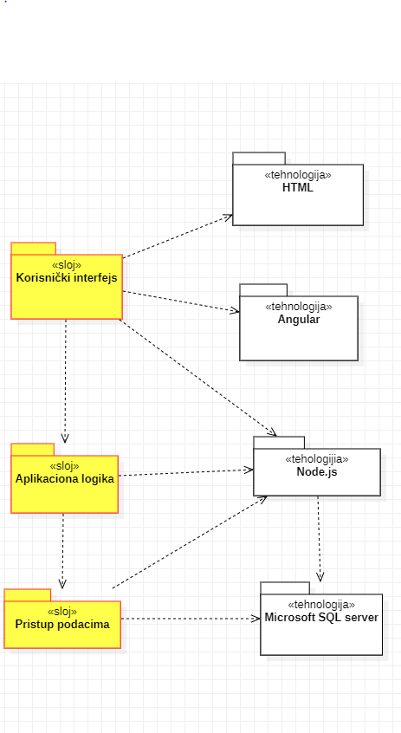

### Korisnički interfejs

sloj

Ovaj sloj realizuje korisnički interfejs Web aplikacija. U njemu su sadržane sve HTML, multimedijalni sadržaji i Angular skripte koje generišu HTML stranice preko kojih korisnici komuniciraju sa sistemom.

Sloj korisničkog interfejsa zavisi od sloja aplikacione logike, kao i paketa HTML i Angular.

### Aplikaciona logika

sloj

Sloj aplikacione logike je srednji sloj u troslojnoj arhitekturi Party Maker Web aplikacija. Sadrži Angular skripte koje realizuju funkcionalnost karakterističnu za domen primene Web aplikacija i uspostavljaju vezu između korisničkog interfejsa i sloja za pristup podacima.

Ovaj sloj zavisi od sloja za pristup podacima i Node.js paketa.

### Pristup podacima

sloj

Sloj za pristup podacima se nalazi na dnu troslojne arhitekture i sadrži Angular skripte razvijene u Node.js-u zadužene za pribavljanje, dodavanje i ažuriranje podataka koji se čuvaju u Microsoft SQL server bazi podataka.

Ovaj sloj ne zavisi od drugih slojeva, ali je zavisan od paketa Node.js i Microsoft SQL server baza podataka.

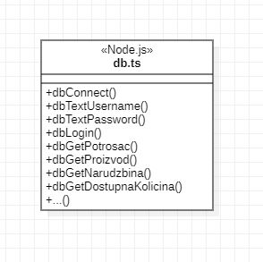

Navedene funkcije obavljaju sledeće zadatke:

* dbConnect – povezivanje na bazu podataka
* dbLogin – loguje korisnika i vraća Sigurnosti ID
* dbGetPotrosac – vraća Potrosaca iz baze podataka
* dbGetProizvod – vraća Proizvod iz baze podataka
* dbGetNarudzbina – vraća Narudzbinu iz baze podataka
* dbGetDostupnaKolicina – vraća DostupnuKolicinu iz baze podataka
* ... – ostale funkcije

### HTML

tehnologija

Tehnologija HTML-a definiše gradivne elemente stranica koje se prikazuju u Web čitaču i koje omogućavaju prikaz formatiranih informacija i realizaciju formi za unos i ažuriranje podataka.

### Angular

tehnologija

Tehnologija Angular-a obezbeđuje mehanizam za povezivanje podataka između modela i prikaza. Ove skripte mogu da generišu HTML kod koji realizuje korisnički interfejs i pristupaju bazi podataka u cilju pribavljanja, unosa i ažuriranja podataka. Angular poseduje mogućnost animacija koje dodaju interaktivnost stranici.

### Node.js

Tehnologija

Node.js je tehnologija koja omogućava stvaranje okruženja serverske strane, koje podržava događajima vođen neblokirajući ulazno izlazni model.

### Microsoft SQL server

DBMS

Microsoft SQL server predstavlja sistem za upravljanje bazama podataka koji će se koristiti za realizaciju Party Maker Web aplikacija.

# Pogled na procese

U ovom odeljku je sadržan pogled na procesnu arhitekturu sistema. Ovaj opis treba da sadrži specifikaciju različitih zadataka (procesa i niti) uključenih u rad sistema. Takođe je potrebno dati dijagrame koji pokazuju njihovu interakciju i konfiguraciju. Dodela objekata i klasa na određene zadatke takođe spada u opis procesne arhitekture.

Web aplikacije zasnovane na Angular-u su sastavljenje od Modela, Pogleda i Kontrolera, on takođe omogućava poseduje moćne funkcionalnosti za interakciju sa Web serverom. Sa stanovišta projektanta Angular Web aplikacije nije potrebno voditi računa o načinu rada Web servera i načinu izvršavanja skripti.

Ilustracije radi u nastavku je dat opis procesa uključenih u izvršenje Party Maker Web aplikacije kao Web aplikacije.

## Procesi

Na sledećem UML dijagramu klasa prikazani su procesi koji učestvuju u izvršenju Party Maker Web aplikacija. Dijagram je opšteg tipa i može se primeniti na bilo koju Web aplikaciju zasnovanu na Angular-u i Microsoft SQL Server bazi podataka.

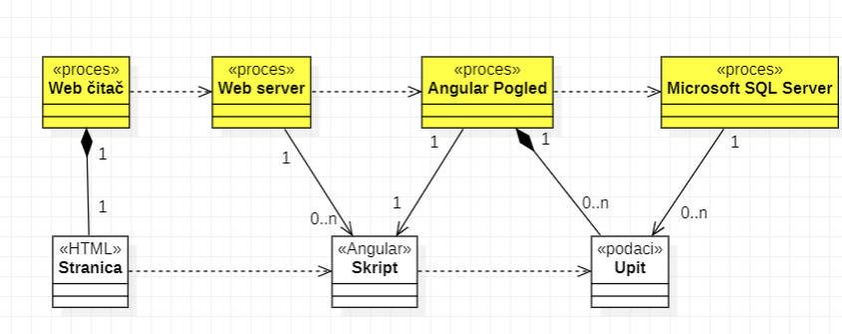

### Web čitač

Web čitač je proces koji izvršava funkcionalnost aplikacije za prikaz HTML stranica dobijenih od nekog Web servera. U najopštijem slučaju Web čitač u jednom trenutku može da prikazuje samo jednu HTML stranicu.

Web čitač zavisi od Web servera koji generiše i vraća odgovarajuću HTML stranicu na zahtev.

### Web server

Web server je proces koji izvršava funkcionalnost opsluživanja zahteva prispelih sa više Web čitača. Pri zahtevanju stranica, Web server inicira generisanje komponente Angulara koja se zove Pogled koji generiše sadržaj koji se vraća čitaču.

### Angular Pogled

Angular Pogled generiše korisnički interfejs koji se koji se renderuje u Web čitaču. Prilikom izdavanja korisničkih zahteva ugrađuju se dodatni elementi u Angular Pogled koji se nabavljaju preko Web servera.

### Microsoft SQL Server

Microsoft SQL Server izvršava funkcionalnost Microsoft SQL sistema za upravljanje bazama podataka. On može konkurentno da prihvati određen broj upita, izvrši ih nad bazom podataka i vrati rezultate procesu koji je upite postavio.

# Pogled na raspoređivanje sistema

Pogled na raspoređivanje sistema prikazuje različite fizičke čvorove za najopštiju konfiguraciju sistema. Fizičkim čvorovima koji predstavljaju procesore vrši se dodeljivanje identifikovanih procesa.

Na sledećoj slici dat je UML dijagram raspoređivanja Party Maker Web aplikacija.

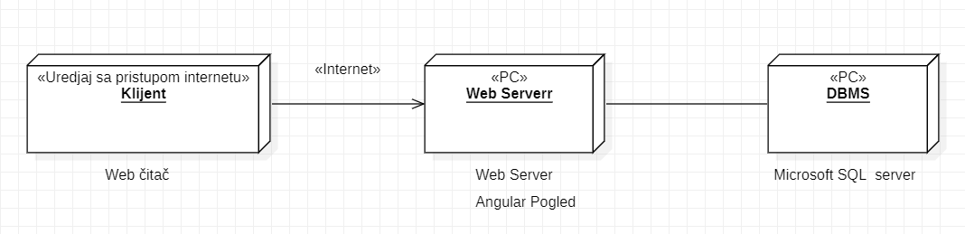

## Klijent

Pristup Party Maker Web aplikaciji se obavlja preko bilo kog uređaja koji ima mogućnost pretraživanja interneta (računar, mobilni telefon, tablet...) na kojima se izvršava Web čitač. Za povezivanje između klijenta i Web servera koristi se Internet infrastruktura tako da nema ograničenja u pogledu lokacije klijenta.

## Web server

Računar na kome se izvršava Web server opslužuje više klijenata koji pristupaju preko Interneta. Pored osnovnog procesa koji realizuje funkcionalnost Web servera, na ovom računaru mogu da se izvršavaju i procesi Angular pogleda koji vrše obradu zadatih Angular skripti. DBMS će se izvršavati na računaru na kom će se izvršavati i Web server.

## DBMS server

DBMS server je računar na kome se izvršava Microsoft SQL Server proces koji realizuje funkcionalnost sistema za upravljanje bazama podataka. DBMS će se izvršavati na računaru na kom će se izvršavati i Web server. Kako je aplikacija namenjena za projekat na fakultetu, a ne za publiciranje, koristiće se lokalna baza podataka.

# Pogled na implementaciju sistema

Pogled na implementaciju prikazuje različite aspekte bitne za implementaciju sistema. U slučaju Party Maker Web aplikacija ovaj odeljak sadrži model domena, šemu baze podataka i prikaz komponenti sistema razvrstanih u ranije identifikovane pakete.

## Model domena

Model domena za koji se Party Maker Web aplikacija projektuje je ilustrovan UML dijagramom klasa. U njemu su prikazane domenske klase, neki od njihovih atributa, kao i veze koje se mogu identifikovati između njih.

Model domena predstavlja osnovu za projektovanje baze podataka, ali i identifikaciju nekih od komponenti (Angular skripti) koje će biti implementirane.

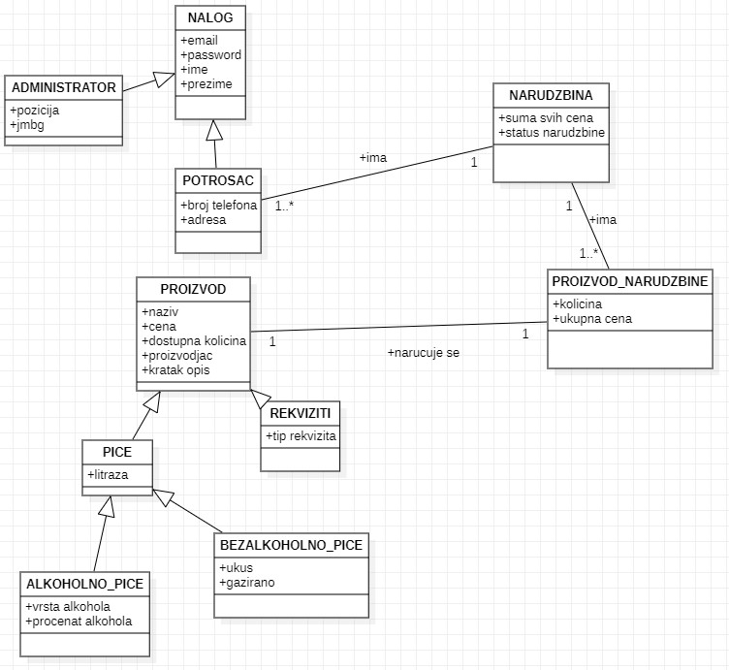

## Šema baze podataka

Detaljna šema baze podataka je prikazana na sledećem dijagramu. Baza podataka i dijagram su kreirani korišćenjem *EER*-a.

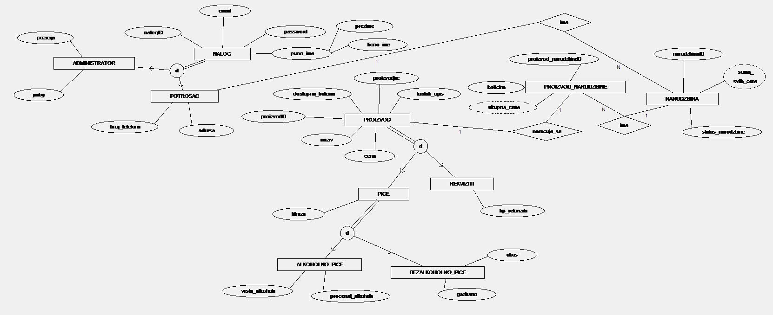

# Performanse

Izabrana arhitektura softvera podržava zahteve u pogledu broja korisnika koji mogu simultano pristupati sistemu i vremena odziva za pristup bazi podataka specificirane u zahtevima u pogledu performansi [5]:

1. Sistem će da podrži do 1000 simultanih pristupa korisnika Web aplikaciji.
2. Vreme potrebno za pristupanje bazi podataka u cilju izvršenje nekog upita ne sme da bude veće od 5 sekundi.

Zahtevane performanse su zadovoljene izborom tehnologija na kojima će sistem biti razvijen i definisane hardverske platforme [5].

# Kvalitet

Izabrana arhitektura softvera podržava zahteve u pogledu dostupnosti i srednjeg vremena između otkaza specificirane u zahtevima u pogledu pouzdanosti [5]:

1. Party Maker Web aplikacija će biti dostupan 24 časa dnevno, 7 dana u nedelji. Vreme kada Web aplikacija nije dostupan ne sme da pređe 10%.
2. Srednje vreme između dva sukcesivna otkaza ne sme da padne ispod 120 sati.